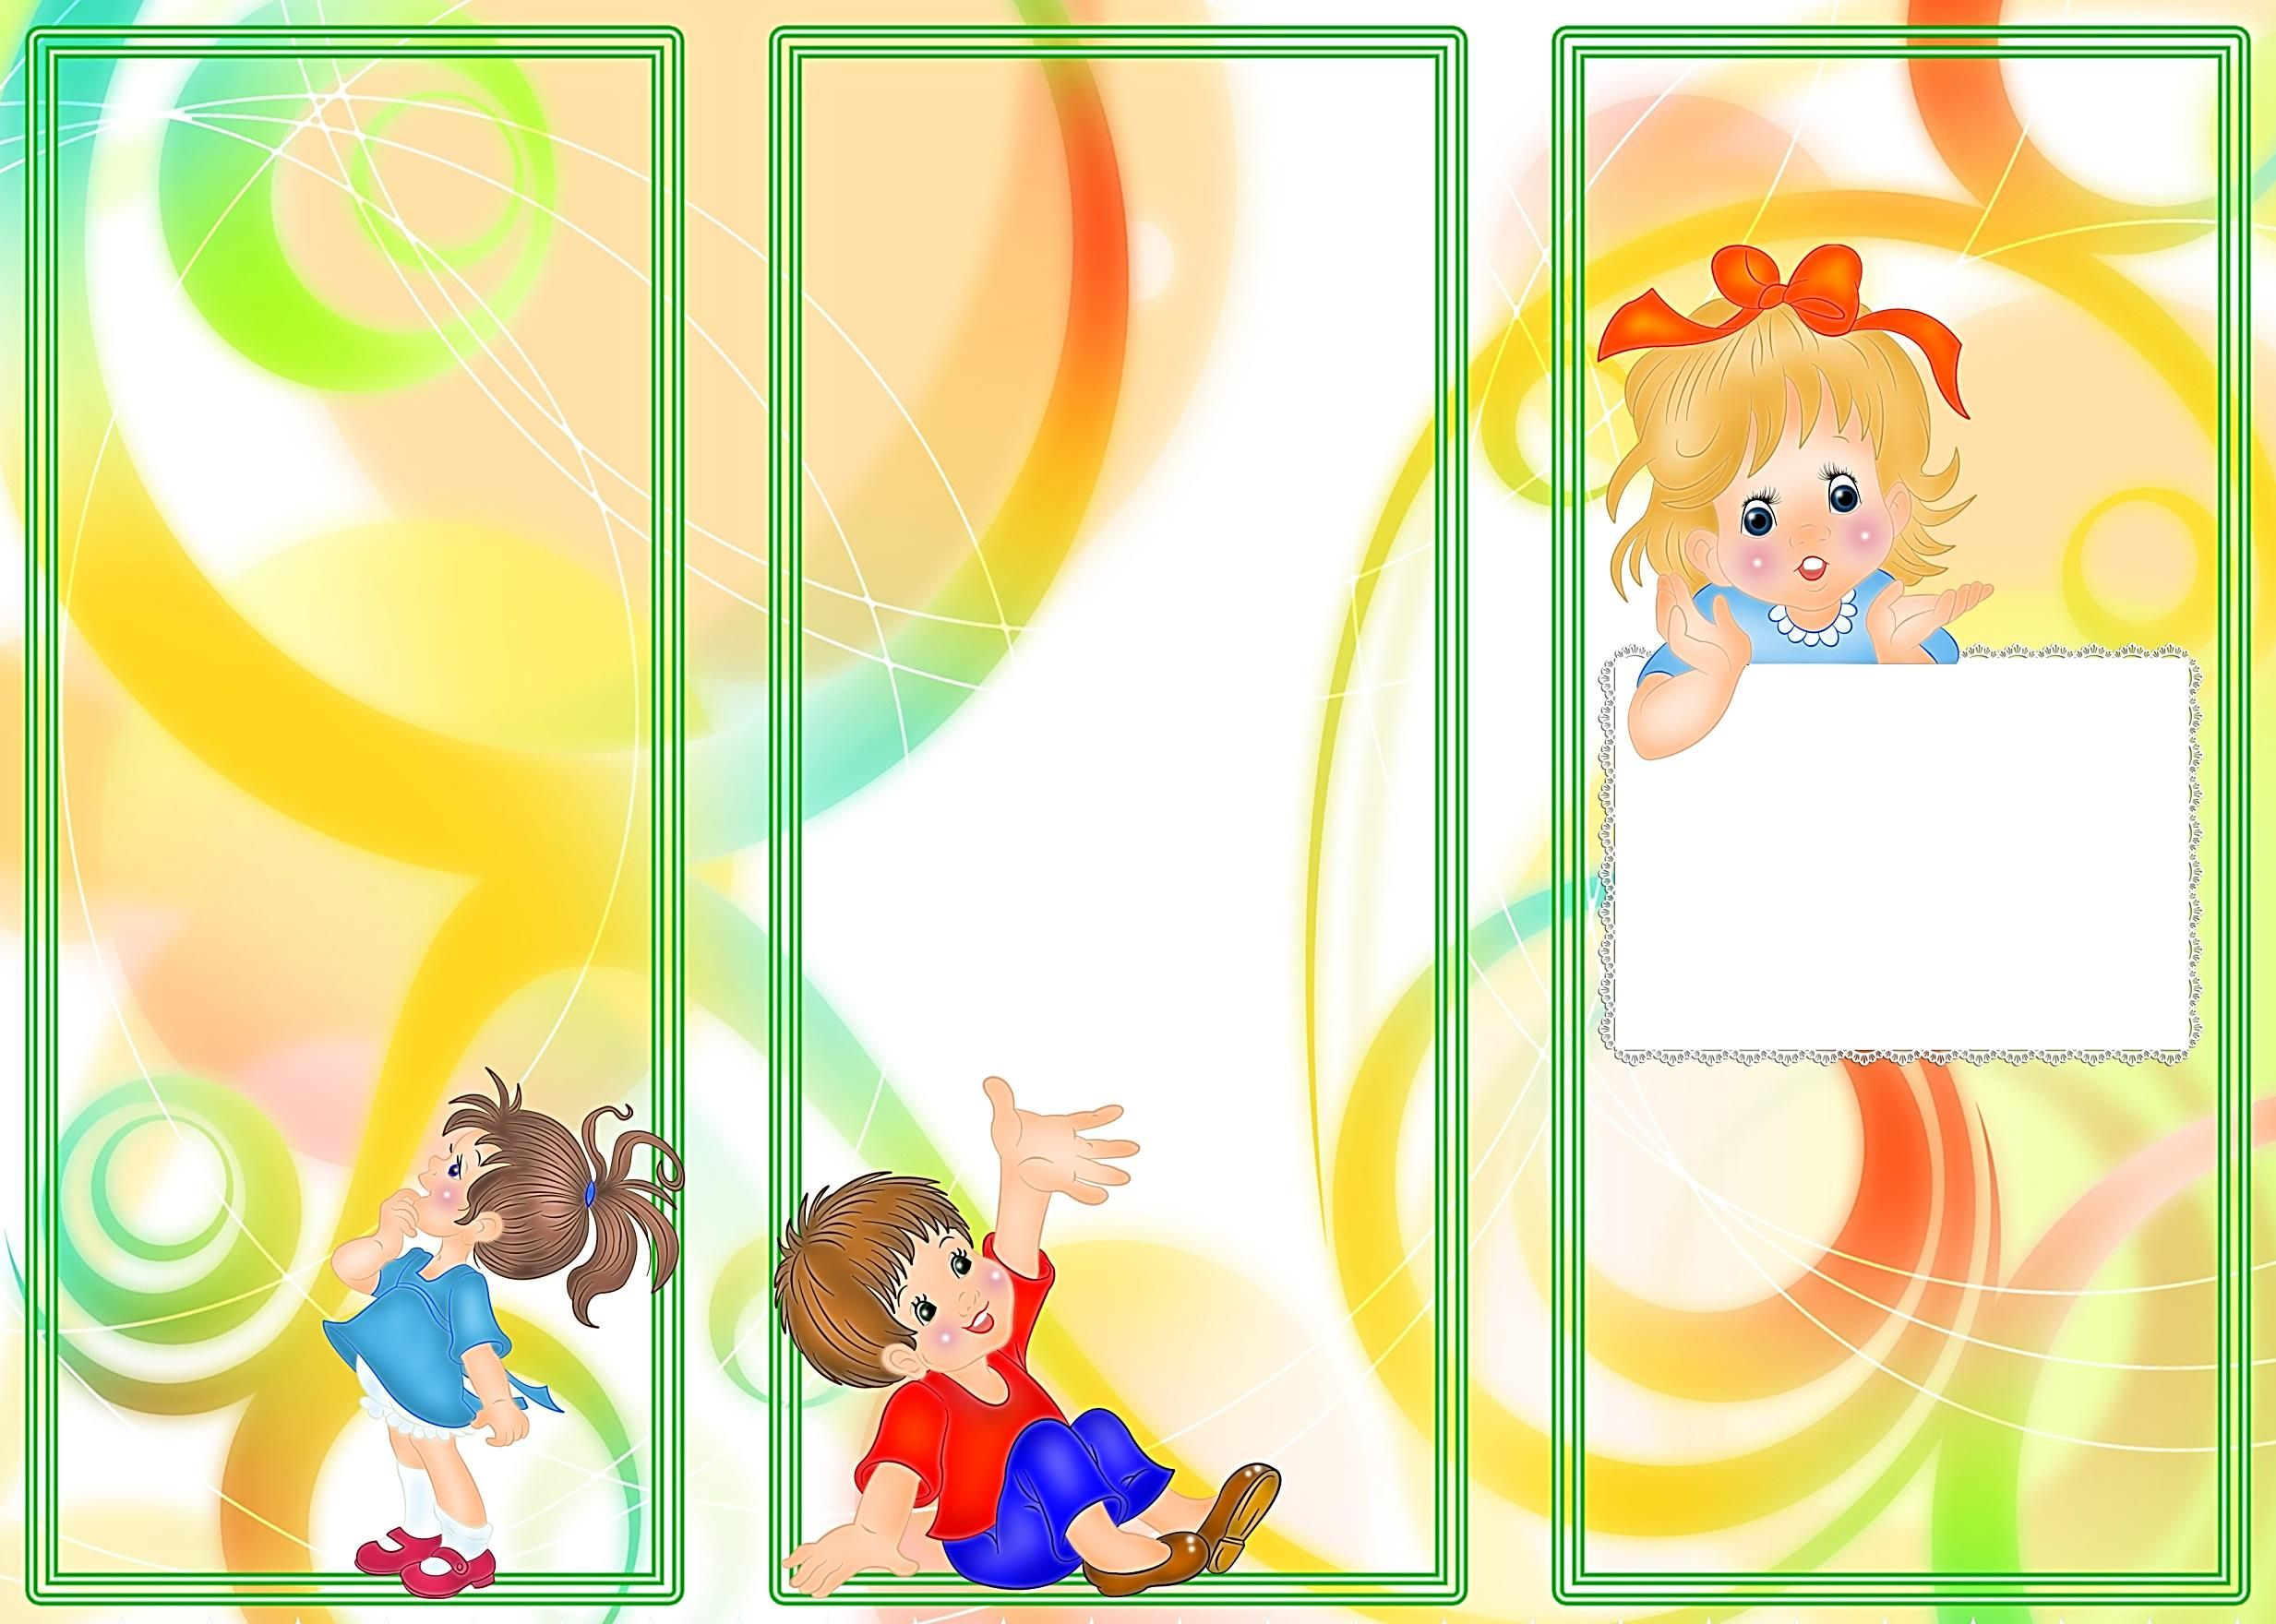
Пчёлки и медведи
Задачи: учить детей действовать по сигналу; бегать, не наталкиваясь друг на друга.
Описание игры: дети делятся на две подгруппы: одна группа - пчёлы, другая - медведи. Пчёлы летают по залу, произнося: «Ж-ж-ж». Воспитатель произносит слова:
Ой, медведи идут,
Мёд у пчёлок унесут!
Выходят медведи. Пчёлки машут крыльями, жужжат, прогоняют медведей: «жалят» их, дотрагиваясь до них рукой. Медведи убегают.
«Лягушата и цапля»
Задачи: Упражнять детей более энергично выполнять последние шаги разбега и выпрямлять до отказа толчковую ногу.
Описание. Границы болота (прямоугольник, квадрат или круг), где живут лягушки, отмечаются кубами со стороной 20 см, между которыми протянуты верёвки. На концах верёвок мешочки с песком. В стороне гнездо цапли. Лягушки прыгают, резвятся в болоте. Цапля (водящий) стоит в своём гнезде. По сигналу воспитателя она, высоко поднимая ноги, направляется к болоту, перешагивает через верёвку и ловит лягушек. Лягушки спасаются от цапли, они выскакивают из болота. Пойманных лягушек, цапля уводит к себе в дом.
Буклет «Подвижные игры в режиме дня младшего дошкольного возраста».
Подготовила воспитатель: Мулдагильдинова Н.В.
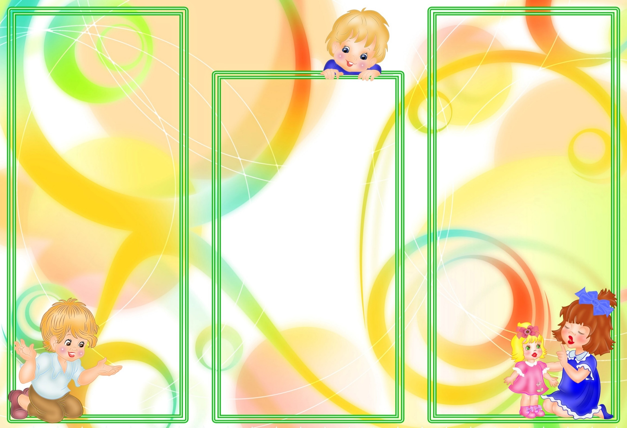
Пузырь
Задачи: закреплять у детей умение становиться в круг, постепенно расширять и сужать его; учить согласовывать движения; развивать внимание.
Описание игры: проводится ритуал приглашения в игру: «Катенька, пойдём играть!». Воспитатель берёт ребёнка за руку, подходит с ним к следующему малышу: Так по очереди за руки берутся все дети. Сначала лучше подходить к тем воспитанникам, которые выражают желание включиться в игру, а скованных детей целесообразнее приглашать последними.
Дети вместе с воспитателем берутся за руки, образуют круг, начинают «раздувать пузырь»: наклонив головы вниз, малыши дуют в кулачки, составленные один под другим, как в дудочку. При каждом раздувании, все делают шаг назад, будто пузырь немного увеличился. Эти действия повторяются 2-3 раза. Затем все берутся за руки и постепенно расширяют круг, двигаясь и произнося следующие слова:
Раздувайся, пузырь,
Раздувайся, большой,
Оставайся такой,
Да не лопайся.
Получается большой растянутый круг.
Воспитатель говорит: «Лопнул пузырь!» Все хлопают в ладоши, говорят: «Хлоп!» и сбегаются в кучку (к центру).
После этого игра начинается сначала.
Прокати мяч
Задачи: обучать простым играм с мячом; развивать внимание и быстроту реакции.
Описание игры: воспитатель усаживает детей в круг (диаметром 3—4 м) или полукруг. Ребенок сидит на полу, раздвинув ноги в стороны. Воспитатель сидит в центре и катит мяч по очереди каждому ребёнку, называя при этом его имя. Ребенок ловит мяч, а потом катит его назад воспитателю.
Кошка и мышки
Задачи: упражнять детей в подлезании, умении реагировать на сигнал, выполнять движения в соответствии с текстом стихотворения.
Описание игры: игра проводится с подгруппой детей (8-10) в комнате (на ковре) На середине комнаты (на ковре) на ребро ставят гимнастическую лестницу. Выбирают кошку. Она садится на стул. Мышки сидят в норках, за лестницей, Воспитатель говорит:
Кошка мышек сторожит,
Притворилась, будто спит.
Мышки вылезают из норок (пролезают между рейками лестницы или подлезают под шнур) и бегают.
Через некоторое время воспитатель говорит:
Тише мышки, не шумите,
Кошку вы не разбудите…
Кошка слезает со стула, встаёт на четвереньки, выгибает спину, громко произносит: «мяу» - и ловит мышей, они бегут в свои норки (не подлезать под шнур или рейки лестницы). Роль кошки вначале выполняет воспитатель, затем поручается наиболее активному ребёнку, затем к этой роли привлекаются и другие дети. Игра повторяется каждый раз с новой кошкой.
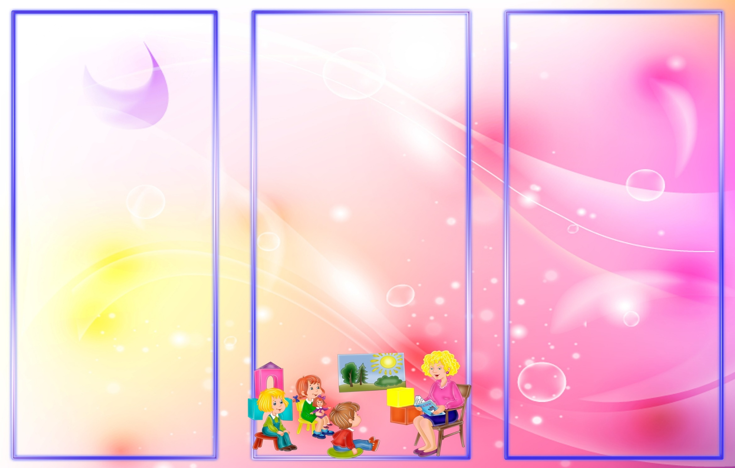
Самый меткий
Задачи: упражнять в бросании мешочков горизонтальную цель; развивать меткость.
Описание игры: дети стоят в кругу. В центре круга на расстоянии 1-1,5 м от игроков ставят большую корзину. В руках у ребят мешочки с песком. Дети бросают мешочки по сигналу воспитателя, стараясь попасть в корзину. Воспитатель хвалит тех, кто попал в корзину и подбадривает промахнувшихся. Можно усложнить игру, увеличив расстояние до корзины (дети делают шаг назад)
Самый меткий
Задачи: упражнять в бросании мешочков горизонтальную цель; развивать меткость.
Описание игры: дети стоят в кругу. В центре круга на расстоянии 1-1,5 м от игроков ставят большую корзину. В руках у ребят мешочки с песком. Дети бросают мешочки по сигналу воспитателя, стараясь попасть в корзину. Воспитатель хвалит тех, кто попал в корзину и подбадривает промахнувшихся. Можно усложнить игру, увеличив расстояние до корзины (дети делают шаг назад)
Зайка
Задачи: учить выполнять движения в соответствии с текстом.
Описание игры: выбирают «зайку» среди детей, ставят его в центр круга. Дети выполняют движения под слова:
Зайка беленький сидит
И ушами шевелит,
Вот так, вот так,
И ушами шевелит!
Зайке холодно сидеть,
Надо лапочки погреть,
Хлоп-хлоп-хлоп-хлоп,
Надо лапочки погреть!
Зайке холодно стоять,
Надо зайке поскакать!
Скок-скок-скок-скок,
Надо зайке поскакать!
Сначала дети присаживаются на корточки и руками изображают, как зайка шевелит ушами. Затем поглаживают то одну, то другую руку, хлопают в ладоши. Потом встают, подпрыгивают на двух ногах к «зайке», стоящему внутри круга, стараются согреть его, ласково гладят, затем возвращаются на место. «Зайка» выбирает себе замену, и игра начинается сначала.

